Государственное бюджетное общеобразовательное учреждение г. Москвы Школа №629 дошкольное отделение №3
___________________________________________________________________________________

Консультация для педагогов

Игры и упражнения,
нацеленные на развитие межполушарных
взаимосвязей головного мозга
у детей дошкольного возраста

Учитель-логопед
Якунина Г.И.
23 марта 2017 г.

Москва – 2017

Нейропсихологи утверждают, что нарушение межполушарного взаимодействия является одной из причин недостатков чтения и письма.
По исследованиям физиологов правое полушарие головного мозга - гуманитарное, образное, творческое - отвечает за тело, координацию движений, пространственное, зрительное и кинестетическое восприятие. Левое полушарие головного мозга - математическое, знаковое, речевое, логическое, аналитическое. Левое полушарие отвечает за восприятие слуховой информации, постановку целей и построений программ. Единство мозга складывается из деятельности двух полушарий, тесно связанных между собой системой нервных волокон (мозолистое тело).
Мозолистое тело (межполушарные связи) находится между полушариями головного мозга в теменно-затылочной части и состоит из двухсот миллионов нервных волокон. Оно необходимо для координации работы мозга и передачи информации из одного полушария в другое.
Нарушение мозолистого тела искажает познавательную деятельность детей. Если нарушается проводимость через мозолистое тело, то ведущее полушарие берет на себя большую нагрузку, а другое блокируется. Оба полушария начинают работать без связи. Нарушаются пространственная ориентация, адекватное эмоциональное реагирование, координация работы зрительного и аудиального восприятия с работой пишущей руки. Ребёнок в таком состоянии не может читать и писать, воспринимая информацию на слух или глазами.
Для детей со специфическими нарушениями чтения и письма характерна выраженная неравномерность развития отдельных сенсомоторных и интеллектуальных функций. Трудности в обучении такого типа возникают в связи с незрелостью определенных функций, дисгармонией созревания головного мозга, нарушением межполушарного взаимодействия.
Этапы формирования межполушарного взаимодействия
Нормальная психическая деятельность предполагает совместную работу обоих полушарий головного мозга. Формирование совместной работы полушарий мозга проходит ряд этапов. Рассматривается трехэтапная модель (А.Семенович) формирования межполушарного взаимодействия, в которой срок перехода от одного этапа к следующему жестко определен объективными нейропсихологическими законами.
На первом этапе (от внутриутробного периода до 2-3 лет) появляются связи правого и левого полушария стволового уровня, закладывается базис для межполушарного обеспечения нейрофизиологических и биохимических асимметрий, лежащих в основе телесного, эмоционального и познавательного статуса ребенка. Другими словами, этот уровень взаимодействия обеспечивает совместную регуляцию движения, дыхания, биения сердца, пищеварения, сна. Церебральные (мозговые) системы организуют сенсомоторные горизонтальные и вертикальные взаимосвязи. Еще внутриутробно определяется ход развития ребенка. Если мозг по уровню своего развития не готов к моменту родов, то возможна родовая травма.
Успешность рождения зависит от достаточности систем мозга. По этим причинам велика вероятность нарушений в развитии детей, рожденных при помощи кесарева сечения, недоношенных или переношенных. В период младенчества формируется первичная функциональная связь полушарий. Именно период ползания является важнейшим этапом для полноценного ее формирования. Если в младенчестве ребёнок ползает много и достаточно продолжительное время, то благодаря постоянным скрестным движениям рук и ног складывается и координация движений, и координация деятельности полушарий мозга между собой, и координация мозга и тела в целом. В этом случае у ребёнка естественным образом формируется совместная деятельность полушарий, т.е., какое бы полушарие в данный момент ни работало, второе помогает ему. Если же период ползания у ребёнка сокращен, двигательная активность ребёнка невысокая или в развитии ребенка вообще «выпал» этот период (малыш встал и пошел), то в дальнейшем появляется излишний сознательный контроль за действиями тела. В наиболее тяжелых случаях такой ребенок похож на сороконожку, которая раздумывает, с какой ноги ей пойти. В этом случае активность одного из полушарий «выключает», блокирует деятельность второго полушария. Мозолистое тело становится своеобразным барьером, разделяющим одно полушарие мозга от другого, и каждое из полушарий от одноименной половины тела. Вследствие чего у такого ребёнка нарушается взаимодействие мозг – тело и координация полушарий отсутствует.
Второй этап (от 3 до 7-8 лет) характеризуется активизацией нервных волокон, осуществляющих взаимодействие между полушариями и играющих важную роль в обеспечении зрительной, слуховой, кинестетической (полисенсорной), слухо-моторной и зрительно-моторной, эмоционально-мотивационной интеграции. Эта зона мозга обеспечивает межполушарную организацию процессов запоминания.
Для созревания функций левого полушария необходимо нормальное развитие правого полушария. Например, известно, что смыслоразличение звуков речи является функцией левого полушария. Но прежде должно проявиться и автоматизироваться тональное звукоразличение в правом полушарии (через взаимодействие ребенка с окружающим миром). Дефицит или несформированность этого звена может привести к задержкам речевого развития. Незавершенностью процессов формирования межполушарного взаимодействия объясняются амбидекстрия по сенсомоторным функциям, наличие феномена зеркальности, недостаточность речевого обозначения (вербализации) пространственных отношений, слабость процессов разного вида памяти.
На третьем этапе (от 7 до 12-15 лет) происходит формирование межполушарного взаимодействия на уровне лобных долей. В этом возрасте формируются связи полушарий через мозолистое тело (толстый пучок нервных волокон, соединяющих два полушария). До этого мозолистое тело обеспечивало взаимодействие задних отделов правого и левого полушарий и контролировало нижележащие соединительные уровни. Происходит формирование познавательных стилей личности и обучения, закрепления приоритета лобных отделов левого полушария. Лобные структуры организуют активную, сознательную психическую деятельность. Это позволяет нормально развивающемуся ребенку выстраивать собственные программы поведения, ставить перед собой цели, контролировать их выполнение, рефлексировать, произвольно регулировать свое поведение, эмоции, речь. Лобные доли мозга обладают мощными пучками восходящих и нисходящих связей, за счет которых получают импульсы от глубинных структур мозга, с одной стороны, «заряжаясь» от них, а с другой – контролируя их деятельность. Этот связывающий кору больших полушарий соединительный уровень наиболее уязвим. При любом отклонении формирования нижележащих структур рассматриваемые функциональные системы будут развиваться в условиях постоянного энергетического голода.
Кинезиология - это наука о развитии умственных способностей и физического здоровья через определённые двигательные упражнения. Она существует уже двести лет и используется во всем мире. Мозолистое тело (межполушарное взаимодействие) можно развить через кинезиологические упражнения. Кинезиологические упражнение – это комплекс движений позволяющих активизировать межполушарное воздействие. Кинезиологическими движениями пользовались Гиппократ и Аристотель. Кинезиологические упражнения развивают мозолистое тело, повышают стрессоустойчивость, синхронизируют работу полушарий, улучшают мыслительную деятельность, способствуют улучшению память и внимания, облегчают процесс чтения и письма. Пальчиковые кинезиологические упражнения можно использовать для развития мышц руки и развития межполушарного взаимодействия коры головного мозга ребёнка. Упражнения необходимо проводить ежедневно. Сначала детей с раннего возраста учить выполнять пальчиковые игры от простого к сложному. После того как дети научились выполнять пальчиковые игры с пяти лет даём комплекс пальчиковых кинезиологических упражнений, состоящих из трёх положений рук последовательно сменяющих друг друга. Ребёнок выполняет вместе со взрослым, затем самостоятельно по памяти. Упражнение выполняется сначала правой рукой, затем левой, затем двумя руками вместе. При затруднениях взрослый предлагает ребенку помогать себе командами (“гусь-курица-петух”), произносимыми вслух или про себя. Благодаря двигательным упражнениям для пальцев происходит компенсация левого полушария и активизация межполушарного воздействия, что способствует детской стрессоустойчивости к обучению в школе.
Современные кинезиологические методики направлены на активизацию различных отделов коры больших полушарий, что позволяет развивать способности человека или корректировать проблемы в различных областях психики. Кинезиология рассматривает мозг человека как компьютер, в котором уже заложена информация обо всех функциональных связях в организме. Мозг накапливает информацию и способен решить любую задачу, связанную с регуляцией функций организма. В прогрессивных школах всего мира в школьных расписаниях есть ежедневный урок - кинезиология.
В ходе систематических занятий по кинезиологическим программам у ребёнка исчезают явления дислексии, развиваются межполушарные связи, улучшаются память, концентрация внимания, пространственные представления. Все упражнения нужно выполнять вместе с детьми, постепенно усложняя и увеличивая время и сложность. Выполним несколько упражнений, направленных на развитие межполушарного взаимодействия.

Упражнения и игры на развитие межполушарного взаимодействия
1. Постучите по столу расслабленной кистью правой, а затем левой руки.
2. Поверните правую руку на ребро, согните пальцы в кулак, выпрямите, положите руку на ладонь. Сделайте то же самое левой рукой.
3. Звонок. Опираясь на стол ладонями, полусогните руки в локтях. Встряхивайте по очереди кистями.
4. Домик. Соедините концевые фаланги выпрямленных пальцев рук. Пальцами правой руки с усилием нажмите на пальцы левой, затем наоборот. Отработайте эти движения для каждой пары пальцев отдельно.
5. Постучите каждым пальцем правой руки по столу под счет «1,1-2,1-2-3 и т.д.».
6. Зафиксируйте предплечье правой руки на столе. Указательным и средним пальцами возьмите карандаш со стола, приподнимите и опустите его. Сделайте то же левой рукой.
7. Раскатывайте на доске небольшой комочек пластилина по очереди пальцами правой руки, затем левой.
8. Вращайте карандаш сначала между пальцами правой руки, затем левой (между большим и указательным; указательным и средним; средним и безымянным; безымянным и мизинцем; затем в обратную сторону).
9. Зафиксируйте предплечье на столе. Берите пальцами правой руки спички из коробочки на столе и складывайте рядом, не сдвигая руки с места. Затем уложите их обратно в коробку. Сделайте то же левой рукой.
10. Сидя, согните руки в локтях, сжимайте и разжимайте кисти рук, постепенно убыстряя темп. Выполняйте до максимальной усталости кистей. Затем расслабьте руки и встряхните.
11. Вытяните руки перед собой, сгибайте кисти вверх и вниз. Затем вращайте обеими кистями по и против часовой стрелки (сначала однонаправленно, затем разнонаправленно), сводите и разводите пальцы обеих рук. Попробуйте с движениями рук одновременно широко открывать и закрывать рот.
12. Следите глазами по контуру воображаемой фигуры (круг, треугольник, квадрат) или цифры.
13. Упражнение в парах: встаньте напротив друг друга, коснитесь ладонями ладоней партнера. Совершайте движения, аналогичные велосипеду.
14. Правой рукой массируйте левую руку от локтя до запястья и обратно. Затем от плеча до локтя и обратно. То же самое движение проделайте с другой рукой.
15. Прижмите ладонь к поверхности стола. Сначала по порядку, а затем хаотично поднимайте пальцы по одному и называйте их.
16. Клад. В комнате прячется игрушка или конфета. Найдите ее, ориентируясь на команды ведущего, например: «Сделай два шага вперед, один направо и т.д.».
17. Совместные движения глаз и языка. Выдвинутым изо рта языком и глазами делайте совместные движения из стороны в сторону, вращая их по кругу, по траектории лежащей восьмерки. Сначала отрабатываются однонаправленные движения, затем – разнонаправленные.
18. Хлопните несколько раз в ладони, чтобы пальцы обеих рук соприкасались. Затем выполните хлопки кулаками, ориентированными тыльной поверхностью сначала вверх, а потом вниз.
19. Закройте глаза. Попробуйте опознать небольшой предмет, который дадут вам в руку. Другой рукой нарисуйте его на бумаге (пропишите в воздухе).
20. Упражнения в парах: встаньте лицом друг к другу. Один из партнеров выполняет движения руками или ногами, другой должен их зеркально отобразить.
21. Зеркальное рисование. Положите на стол чистый лист бумаги. Возьмите в обе руки по карандашу или фломастеру. Начните рисовать одновременно обеими руками зеркально – симметричные рисунки, буквы. При выполнении этого упражнения почувствуйте, как расслабляются глаза и руки. Когда деятельность обеих полушарий синхронизируется, заметно увеличится эффективность работы всего мозга.
22. Зажмите карандаш средним и указательными пальцами. Сгибайте и разгибайте эти пальцы так, чтобы карандаш не опускался ниже большого пальца. Упражнение выполняется сначала одной, затем другой рукой.
23. Положите на стол 10-15 карандашей. Необходимо собрать одной рукой в кулак все карандаши, беря их по одному. Затем по одному выложить их на стол.
24. Горизонтальная восьмерка. Вытянуть перед собой правую руку на уровне глаз, пальцы сжать в кулак, оставить вытянутыми указательный и средний. Нарисовать в воздухе этими пальцами знак бесконечности как можно большего размера. Когда рука из центра этого знака пойдет вверх, начните слежение немигающими глазами, устремленными на промежуток между окончаниями этих пальцев, не поворачивая головы. Те, у кого возникли трудности в прослеживании (напряжение, частое моргание), должны запомнить отрезок «горизонтальной восьмерки», где это случается, и несколько раз провести рукой, как бы заглаживая этот участок. Необходимо добиваться плавного движения глаз без остановок и фиксаций. В месте остановки потери слежения нужно провести рукой несколько раз туда-обратно по линии горизонтальной восьмерки. Одновременно с глазами следить за движениями пальцев по траектории горизонтальной восьмерки хорошо выдвинутым изо рта языком.
25. Колечко. Поочередно и как можно быстрее перебирать пальцы рук, соединяя в кольцо с большим пальцем плавно и поочередно, последовательно указательный, средний и т. д. Проба выполняется в прямом (от указательного к мизинцу) и в обратном (от мизинца к указательному) порядке. Вначале методика выполняется каждой рукой отдельно, затем вместе.
26. Лезгинка. Левая рука сложена в кулак, большой палец отставлен в сторону, кулак развернут пальцами к себе. Правая рука прямой ладонью в горизонтальном положении прикасается к мизинцу левой. После этого одновременно меняется смена правой и левой рук в течение 6–8 смен позиций. Добиваться высокой скорости смены положений.
27. Ухо – нос. Левой рукой возьмитесь за кончик носа, а правой рукой – за противоположное ухо. Одновременно отпустите ухо и нос, хлопните в ладони, поменяйте положение рук «с точностью до наоборот».
28. Поза Наполеона. Обхватываем себя руками, меняя то правую, то левую руку и в верхнем, и нижнем положении.

29. Упражнения
а) б) в)
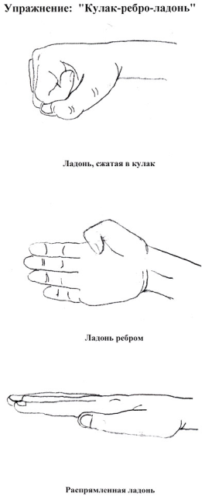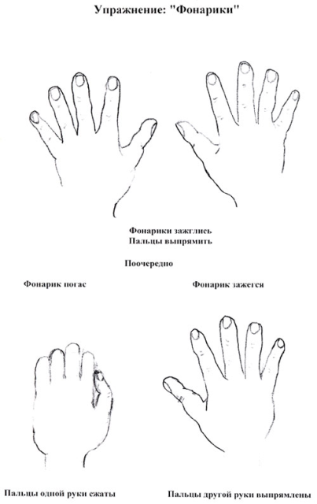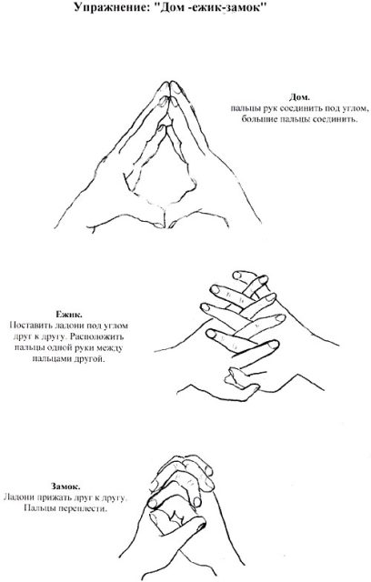

г) д)
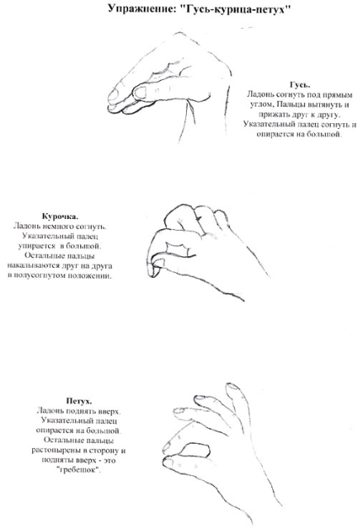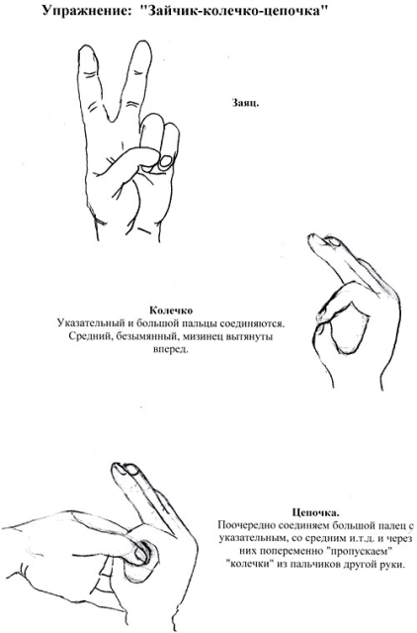

е) ж)
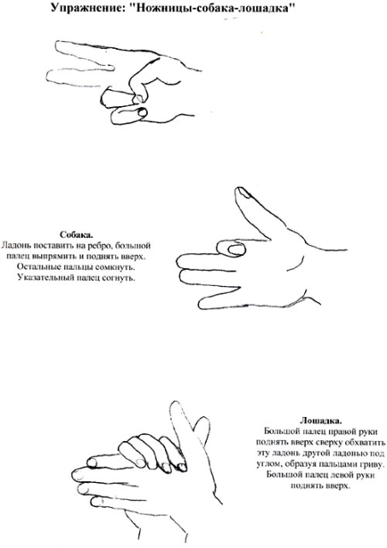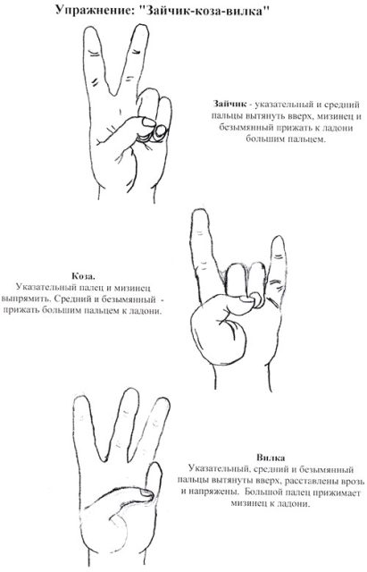
з) и)
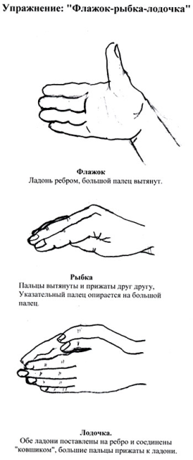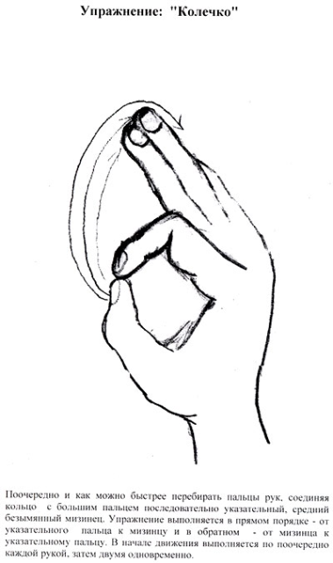

Под влиянием кинезиологических тренировок в организме происходят положительные структурные изменения. При этом, чем более интенсивна нагрузка (но оптимальна для данных условий), тем значительнее изменения. Сила, равновесие, подвижность, пластичность нервных процессов осуществляется на более высоком уровне. Совершенствуется регулирующая и координирующая роль нервной системы. Данные методики позволяют выявить скрытые способности человека и расширить границы возможностей деятельности его мозга. Следует отметить, что эти методы не требуют материальных затрат, удобны в применении, органично вписываются в структуру занятий, а главное - обучающиеся выполняют их с большим желанием и удовольствием, что является немаловажным для роста мотивации в обучении.

Библиография:
1. Айзман Р., Жарова Г., Вартапетова Г., и др. Готов ли ребенок к школе? Диагностика в экспериментах, заданиях, рисунках и таблицах. – М.: Изд-во НЦ ЭНАС, 2006.
2. Безруких М.М. Леворукий ребенок в школе и дома. – М.: Вентана-Граф, 2005.
3. Дубровинская Н.В., Фарбер Д.А., Безруких М.М Психофизиология ребенка: Психофизио-логические основы детской валеологии.- М.: Гуманит. Изд. Центр ВЛАДОС,2000
4. Николаева Е.И. Леворукий ребёнок: диагностика, обучение, коррекция. – Спб.: ДЕТСТВО-ПРЕСС, 2005

